COMMUNIQUÉ DE PRESSE
14 février 2017
N’imprimez ce message que si vous en avez l’utilité.  Délégation Régionale EDF Nouvelle-Aquitaine  83 boulevard Pierre 1er  BP 90150 – LE BOUSCAT ;  EDF SA - 22-30, avenue de Wagram - 75382 Paris cedex 08  Capital de 1 054 568 341,50 euros  552 081 317 R.C.S. Paris  www.edf.fr |  | CONTACTS  Presse  Xavier LARRIBAU  06 65 99 23 89  xavier.larribau@edf.fr

EDF Pulse 2017 : Inventons notre avenir électrique !
Lancés en 2014 pour encourager l’innovation et soutenir des start-up visionnaires, les Prix EDF Pulse récompensent de jeunes entrepreneurs talentueux qui contribuent à inventer le monde de demain. Le concours d'innovation d'EDF s'invite ainsi en régions. L’objectif : dénicher les pépites technologiques locales. La quatrième édition vient d’être lancée. Et elle réserve des nouveautés !

En trois éditions, les Prix externes EDF Pulse ont bien grandi...
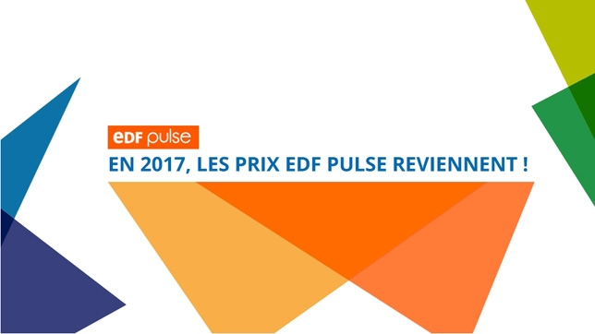
Pour EDF, il est important de travailler sur les grands sujets de demain comme le numérique, la mobilité électrique, la performance énergétique ou bien encore les défis de la transition énergétique. Travailler sur ces grands enjeux en collaboration avec des acteurs comme les start-up renforce la créativité du Groupe EDF.

Depuis 2014, plus de 600 projets se sont portés candidats. Les meilleurs d’entre eux ont eu la chance de pitcher devant de grands noms de l’entreprenariat, tels que Nick LEADER (Google France), Laure REINHART (BPI France), Cédric Villani (Institut Henri-Poincaré, lauréat de la Médaille Fields 2010)… 12 lauréats ont été récompensés, dont, en 2016 : Kawantech, originaire de Toulouse (lauréat de la catégorie Ville Bas carbone avec sa solution Kara d’éclairage intelligent). Des success story qui continuent de s’écrire aujourd’hui et qu’EDF Pulse accompagne toujours.

En 2017: place à de nouveaux champs d’innovation, plus de lauréats et un rôle plus important donné aux acteurs de la sélection !

Comment ça marche ? La quatrième édition des Prix EDF Pulse met à l’honneur 4 catégories, dont une nouvelle, au cœur des enjeux de société liés à la transition énergétique et numérique : smart-home (objets connectés, autoconsommation, intelligence artificielle…), smart-city (éclairage intelligent, smart grid, mobilité électrique…), smart health (médecine augmentée, robotique, télémédecine, prévention…) et, cette année, smart business (blockchain, smart factory, smart building, nouvelle relation clients…).
Les start-up françaises et européennes ont jusqu’au 8 mars 2017 minuit pour déposer leur dossier de candidature sur le site : https://awards-pulse.edf.com. Les résultats seront annoncés en septembre 2017.
EDF accompagnera chacun des lauréats avec une campagne de promotion pour accroître sa visibilité et sa notoriété, et offrira jusqu’à 100 000€ de dotation pour développer leur projet.

Petite nouveauté cette année : un partenariat avec Paris Pionnières, pour encourager les candidatures de start-up co-fondées par des femmes. En 2017, les Prix EDF Pulse s’engagent en faveur d’un entreprenariat plus féminin ! Et si, sur le podium, il y avait plus de femmes cette année ?

Retrouvez également toutes les informations sur l’espace dédié EDF Pulse sur le site d’EDF : https://www.edf.fr/

Acteur majeur de la transition énergétique, le Groupe EDF est un énergéticien intégré, présent sur l’ensemble des métiers : la production, le transport, la distribution, le négoce, la vente d’énergies et les services énergétiques. Leader des énergies bas carbone dans le monde, le Groupe a développé un mix de production diversifié basé sur l’énergie nucléaire, l’hydraulique, les énergies nouvelles renouvelables et le thermique. Le Groupe participe à la fourniture d’énergies et de services à environ 37,6 millions de clients, dont 27,8 millions en France. Il a réalisé en 2015 un chiffre d’affaires consolidé de 75 milliards d’euros dont 47,2% hors de France. EDF est une entreprise cotée à la Bourse de Paris.

